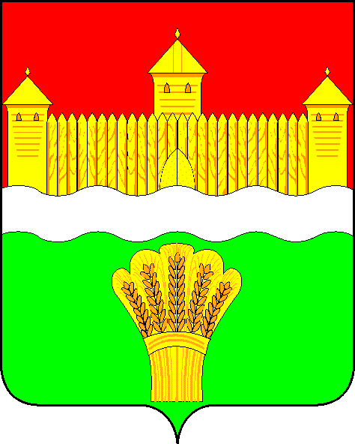
КЕМЕРОВСКАЯ ОБЛАСТЬ - КУЗБАСС
СОВЕТ НАРОДНЫХ ДЕПУТАТОВ
КЕМЕРОВСКОГО МУНИЦИПАЛЬНОГО ОКРУГА
ПЕРВОГО СОЗЫВА

СЕССИЯ № 36

Решение

от «24» февраля 2022 г. № 561
г. Кемерово

О работе административной комиссии Кемеровского муниципального округа в 2021 году и планы на 2022 год

Заслушав консультанта-советника контрольно-ревизионного управления администрации Кемеровского муниципального округа о работе административной комиссии Кемеровского муниципального округа в 2021 году и планы на 2022 год, руководствуясь ст. 27 Устава Кемеровского муниципального округа, Совет народных депутатов Кемеровского муниципального округа

РЕШИЛ:

1. Информацию консультанта-советника контрольно-ревизионного управления администрации Кемеровского муниципального округа о работе административной комиссии Кемеровского муниципального округа в 2021 году и планы на 2022 год принять к сведению.
2. Направить информацию консультанта-советника контрольно-ревизионного управления администрации Кемеровского муниципального округа о работе административной комиссии Кемеровского муниципального округа в 2021 году и планы на 2022 год М.В. Коляденко главе Кемеровского муниципального округа.
3. Опубликовать настоящее решение в газете «Заря», официальным сетевом издании «Электронный бюллетень администрации Кемеровского муниципального округа» и официальном сайте Совета народных депутатов Кемеровского муниципального округа в сети «Интернет».
4. Контроль за исполнением решения возложить на Левина Д.Г. – председателя комитета по местному самоуправлению, правопорядку и связям с общественностью.
5. Настоящее решение вступает в силу со дня его принятия.

Председатель Совета народных депутатов
Кемеровского муниципального округа В.В. Харланович

